# Autofocus

Imagina que você tem um formulário, e você quer que assim que carregue a pagina o usuário já fique com o foco no nome.

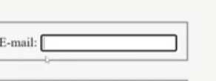

Quando carregar a página ele já vai direto para o e-mail.

# Placeholder

Já deixa um exemplo do que deve ser escrito ali.

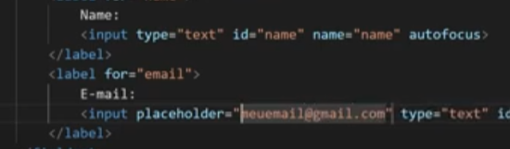

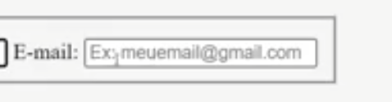

# Campos obrigatórios Requerid

Tem o formulário e queremos que alguns campos sejam obrigatórios de serem preenchidos.

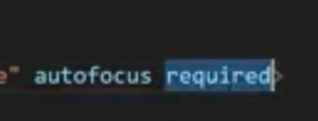

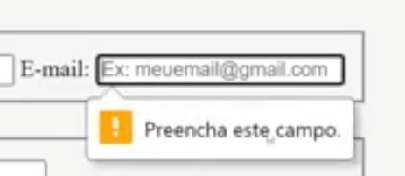

# Fieldset desabilitar

Temos todos esses campos, mas queremos desabilitar eles por inteiro.

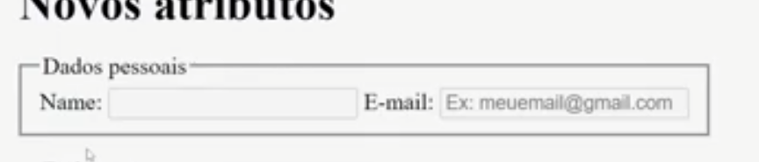

Repara que está desabilitado.

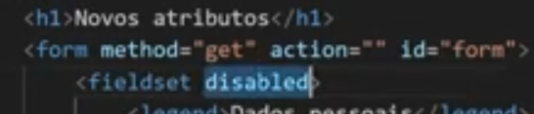

Podemos usar disabled em outros locais também, se você quiser desabilitar somente o nome...

# Campo de mensagem com máximo de caracteres

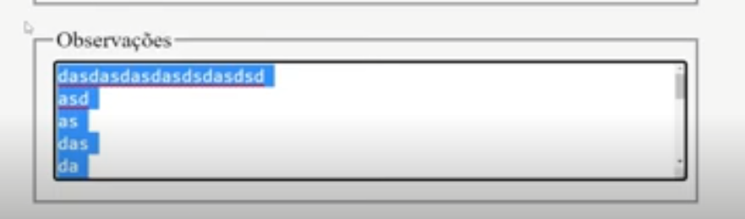

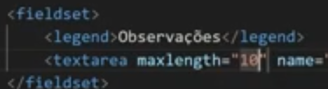

Podemos usar no mínimo e no máximo

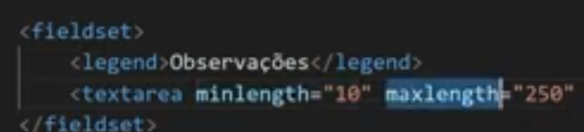

Podemos usar o minlength em todos os inputs.

# Form

Quando fizemos um form, tudo que está dentro dele, quando enviamos vai todas as informações para o servidor, mas podemos também fazer em separado.

Criamos um form e colocamos uma ID, ex: formulário

Agora em todo os inputs da página colocamos essa id, quando enviamos o html vai entender que aqueles inputs fazem parte desse form

Tag form separada

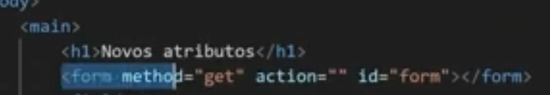

Inputs fora do form

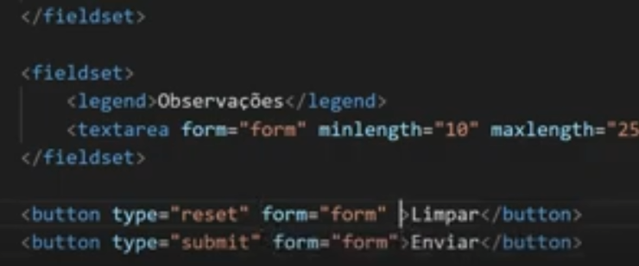

# Editar as tags

Podemos editar as tags por meio do console, mas podemos também usar essa tag para deixar o usuário digitar da forma que ele acha melhor.

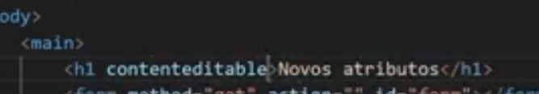

Demonstrativo de eu clicando no h1 e alterando.

